**易批注软件**

**操作说明**

**软件版本：V1.3.3**

**软件发行日期：2022年**

**软件介绍**

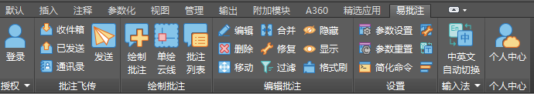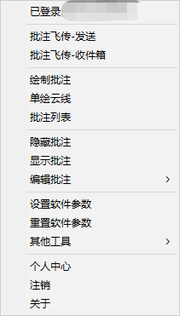探索者易批注软件是一款高效型CAD审图批注软件。通过绘制云线及文字说明对DWG图纸进行在位标记。软件以云服务为支撑，可将图纸及批注意见通过云端在线传输。软件可定义项非常丰富，极大提高生产效率，同时操作简单、易用易学。

**下拉式菜单 Ribbon菜单**

**下载软件和免费注册**

点击下方链接可下载易批注软件，并获得免费使用权限。

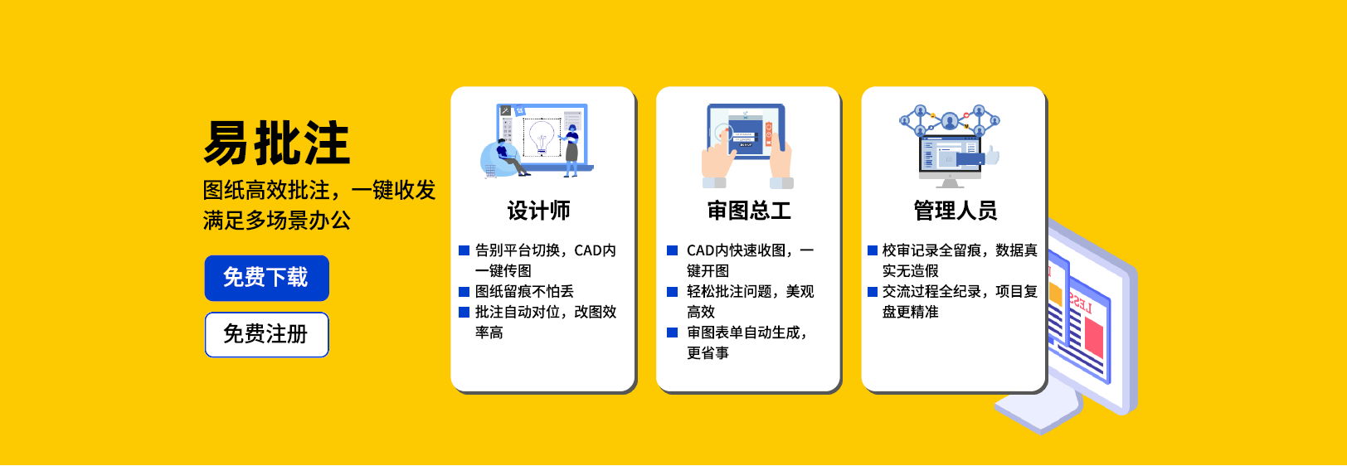[**https://www.tszcloud.com.cn/website**](https://www.tszcloud.com.cn/website)

**软件安装与初次启动**

**软件安装：**

* 操作系统：支持Win7 、Win10、Win11系统。暂不支持苹果Mac系统，Mac系统可安装双系统或通过虚拟机安装Windows。
* 软件支持AutoCAD2010-2022版本。
* 安装易批注时请先关闭AutoCAD和相关进程；
* 易批注软件已进行了数字证书的签名，在大部分系统环境下均可正常安装。如果安全软件仍误报病毒或安装后出现异常，请在安装前暂时将杀毒软件退出，安装完成后再开启。
* 如果需要重新安装，直接安装即可，不需要先卸载后安装。

初次启动：

* 安装完成后点击易批注图标启动软件，注意：如CAD弹出加载应用对话框，全部点击加载即可。

**软件操作说明**

**授权与登录：**

* 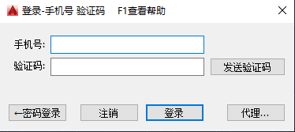首先点击登录按钮，若未注册过易批注，在弹出对话框中选择验证码登录，输入手机号并获取验证码，使用验证码完成登录；（登录成功后可设置密码）
* 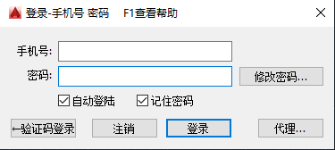若已注册易批注，可使用密码直接登录。

**批注飞传：**

* 收件箱：鼠标悬停到收件箱批注条目，点击鼠标右键，如下图显示。

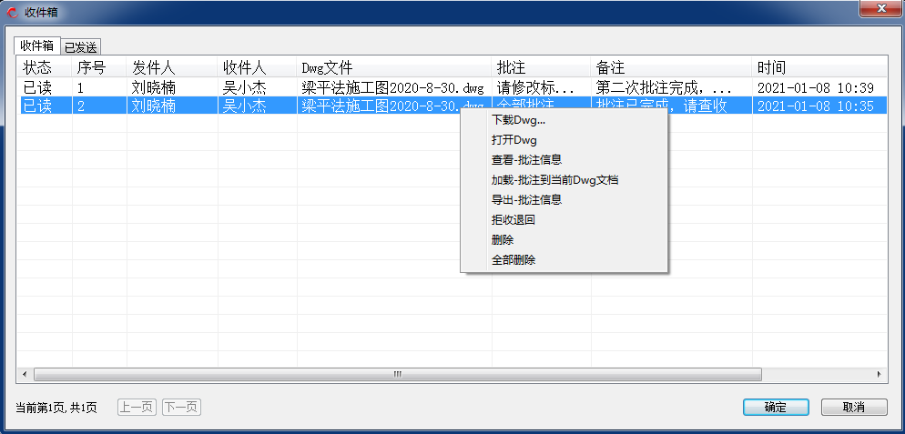

* 下载Dwg。将发送来的DWG文件下载到本地。
* 打开Dwg。直接打开Dwg文件。
* 查看-批注信息。浏览批注内容信息，如下图所示。

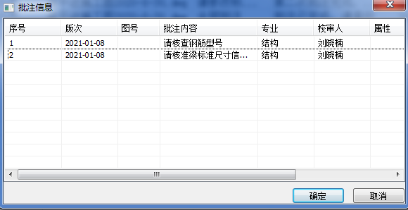

* 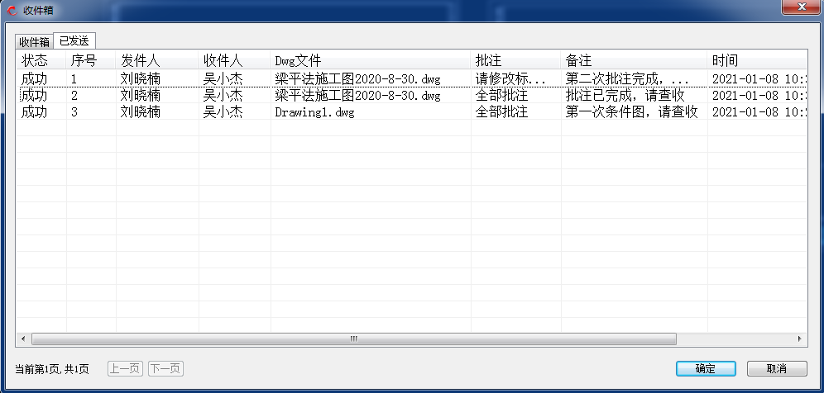已发送：已发送功能可记录已发送的批注信息及Dwg文件。

**加载批注：**

* 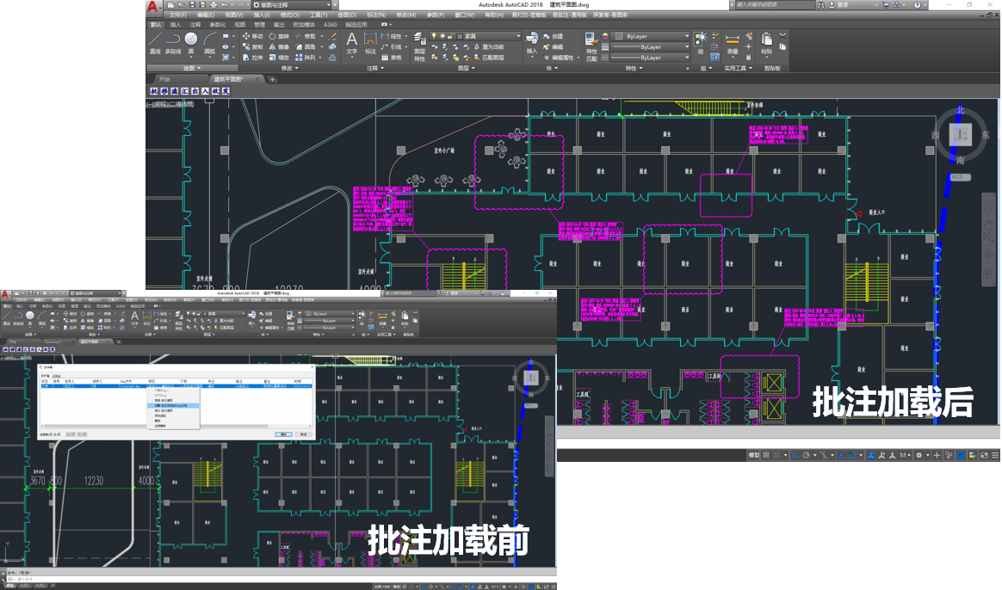加载-批注到当前Dwg文档。使用该功能仅加载（基点对齐方式）批注到当前的DWG图纸中。

**绘制批注：**

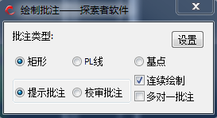

* 批注类型

矩形：绘制矩形云线。

PL线：绘制多断线并组成一个封闭的图形生成的云线。

基点：对点进行批注。

连续绘制：勾选后可连续进行批注操作。

多对一批注：多个云线对应一个批注内容。

* 提示批注

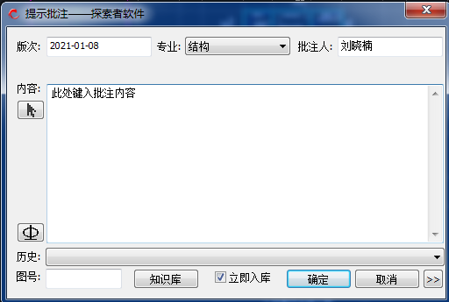在空白区域键入批注内容，选择对应专业、版次、批注人后点击确定。

* 校审批注

校审批注较提示批注增加了批注的属性、规范、条款等内容，可直接从知识库中双击引入批注条款。

立即入库勾选后，在输入栏输入的批注内容会自动引入到知识库列表中。

知识库提供了根据属性、规范、条款、关键字等检索的功能，供设计校审人可以快速准确的查找到需要的批注条款。

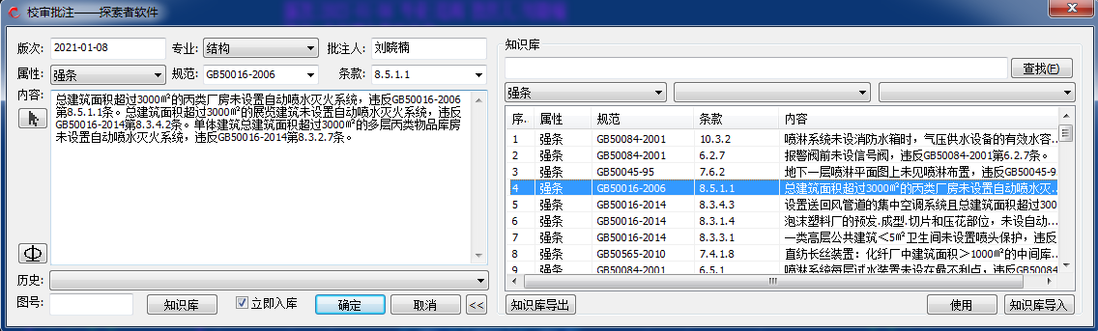

* 批注列表

批注列表是根据批注类型、批注时间以及批注汇总汇集而成的表。在批注列表中可以根据批注时间和类型快速查找批注内容，可根据批注列表中条目快速定位绘图区域批注的位置，可直接在批注列表中删除和编辑批注内容。

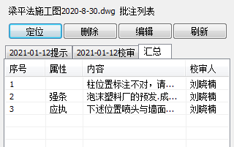

**批注设置：**

* 批注可对于外形、云线样式、批注文字字高、图层、演示等进行自定义设置。

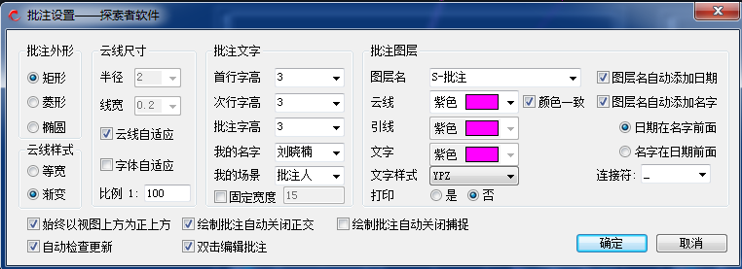

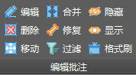**编辑批注：**

* 显示批注，把已经隐藏的批注全部显示出来。
* 隐藏批注，通过框选或者全选把批注隐藏。
* 过滤批注，是根据批注的版次、专业、姓名、图号、图层、批注类型等属性选择性显示的功能。

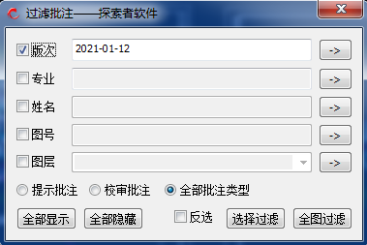

* 编辑批注，弹出批注编辑对话框，重新编辑批注内容。
* 移动批注，移动批注重新指定位置。
* 删除批注，删除选择的批注。
* 格式刷，拾取批注中的批注文字、图层、文字样式、颜色等属性，自动应用到需要其属性的其他批注内容。

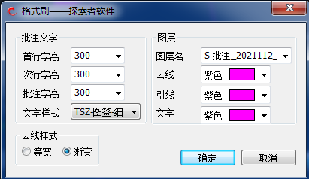

**中英文自动切换：**

* 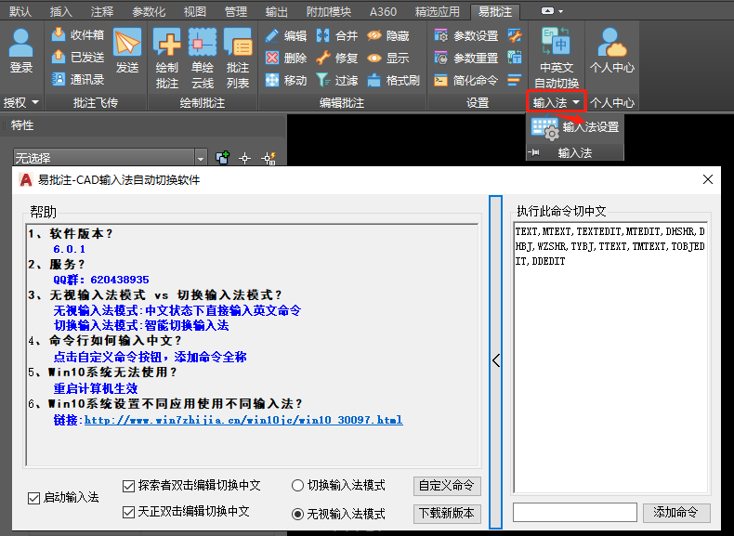支持输入法在中文状态下在CAD命令栏输入英文，在使用CAD文字命令时输入中文；智能切换中英文输入法。也可点击输入法设置按钮进行自定义设置。

**个人中心：**

* 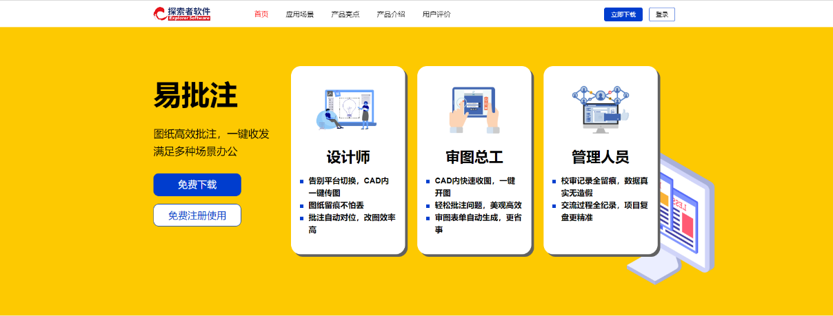如对易批注软件功能不了解的用户，可点击进入个人中心，查看浏览易批注应用场景、产品亮点、产品介绍等快速了解软件，方便快速上手使用。
* 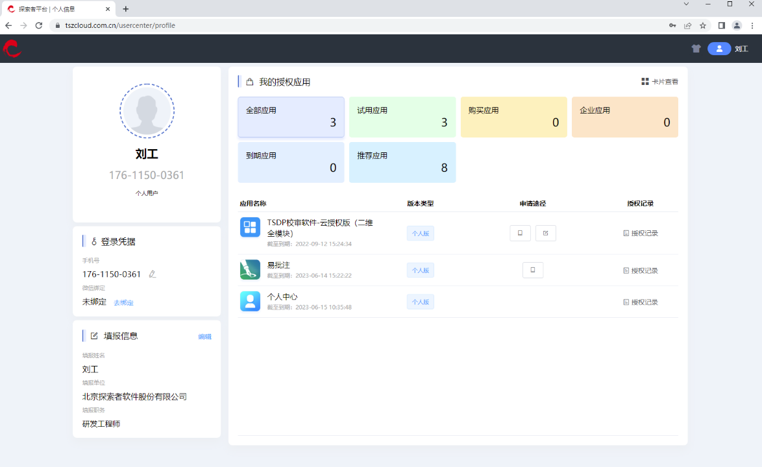可查看个人授权，点击首页右上角的“登录”按钮，输入易批注软件的用户名、密码或短信验证码登录，点击首页的“个人中心”即可浏览个人软件授权信息。